Ejercicio 3.

En esta parte creamos nuevos campos, como teléfono, fecha de alta, con ello vemos los distintos tipos de datos y sus características.

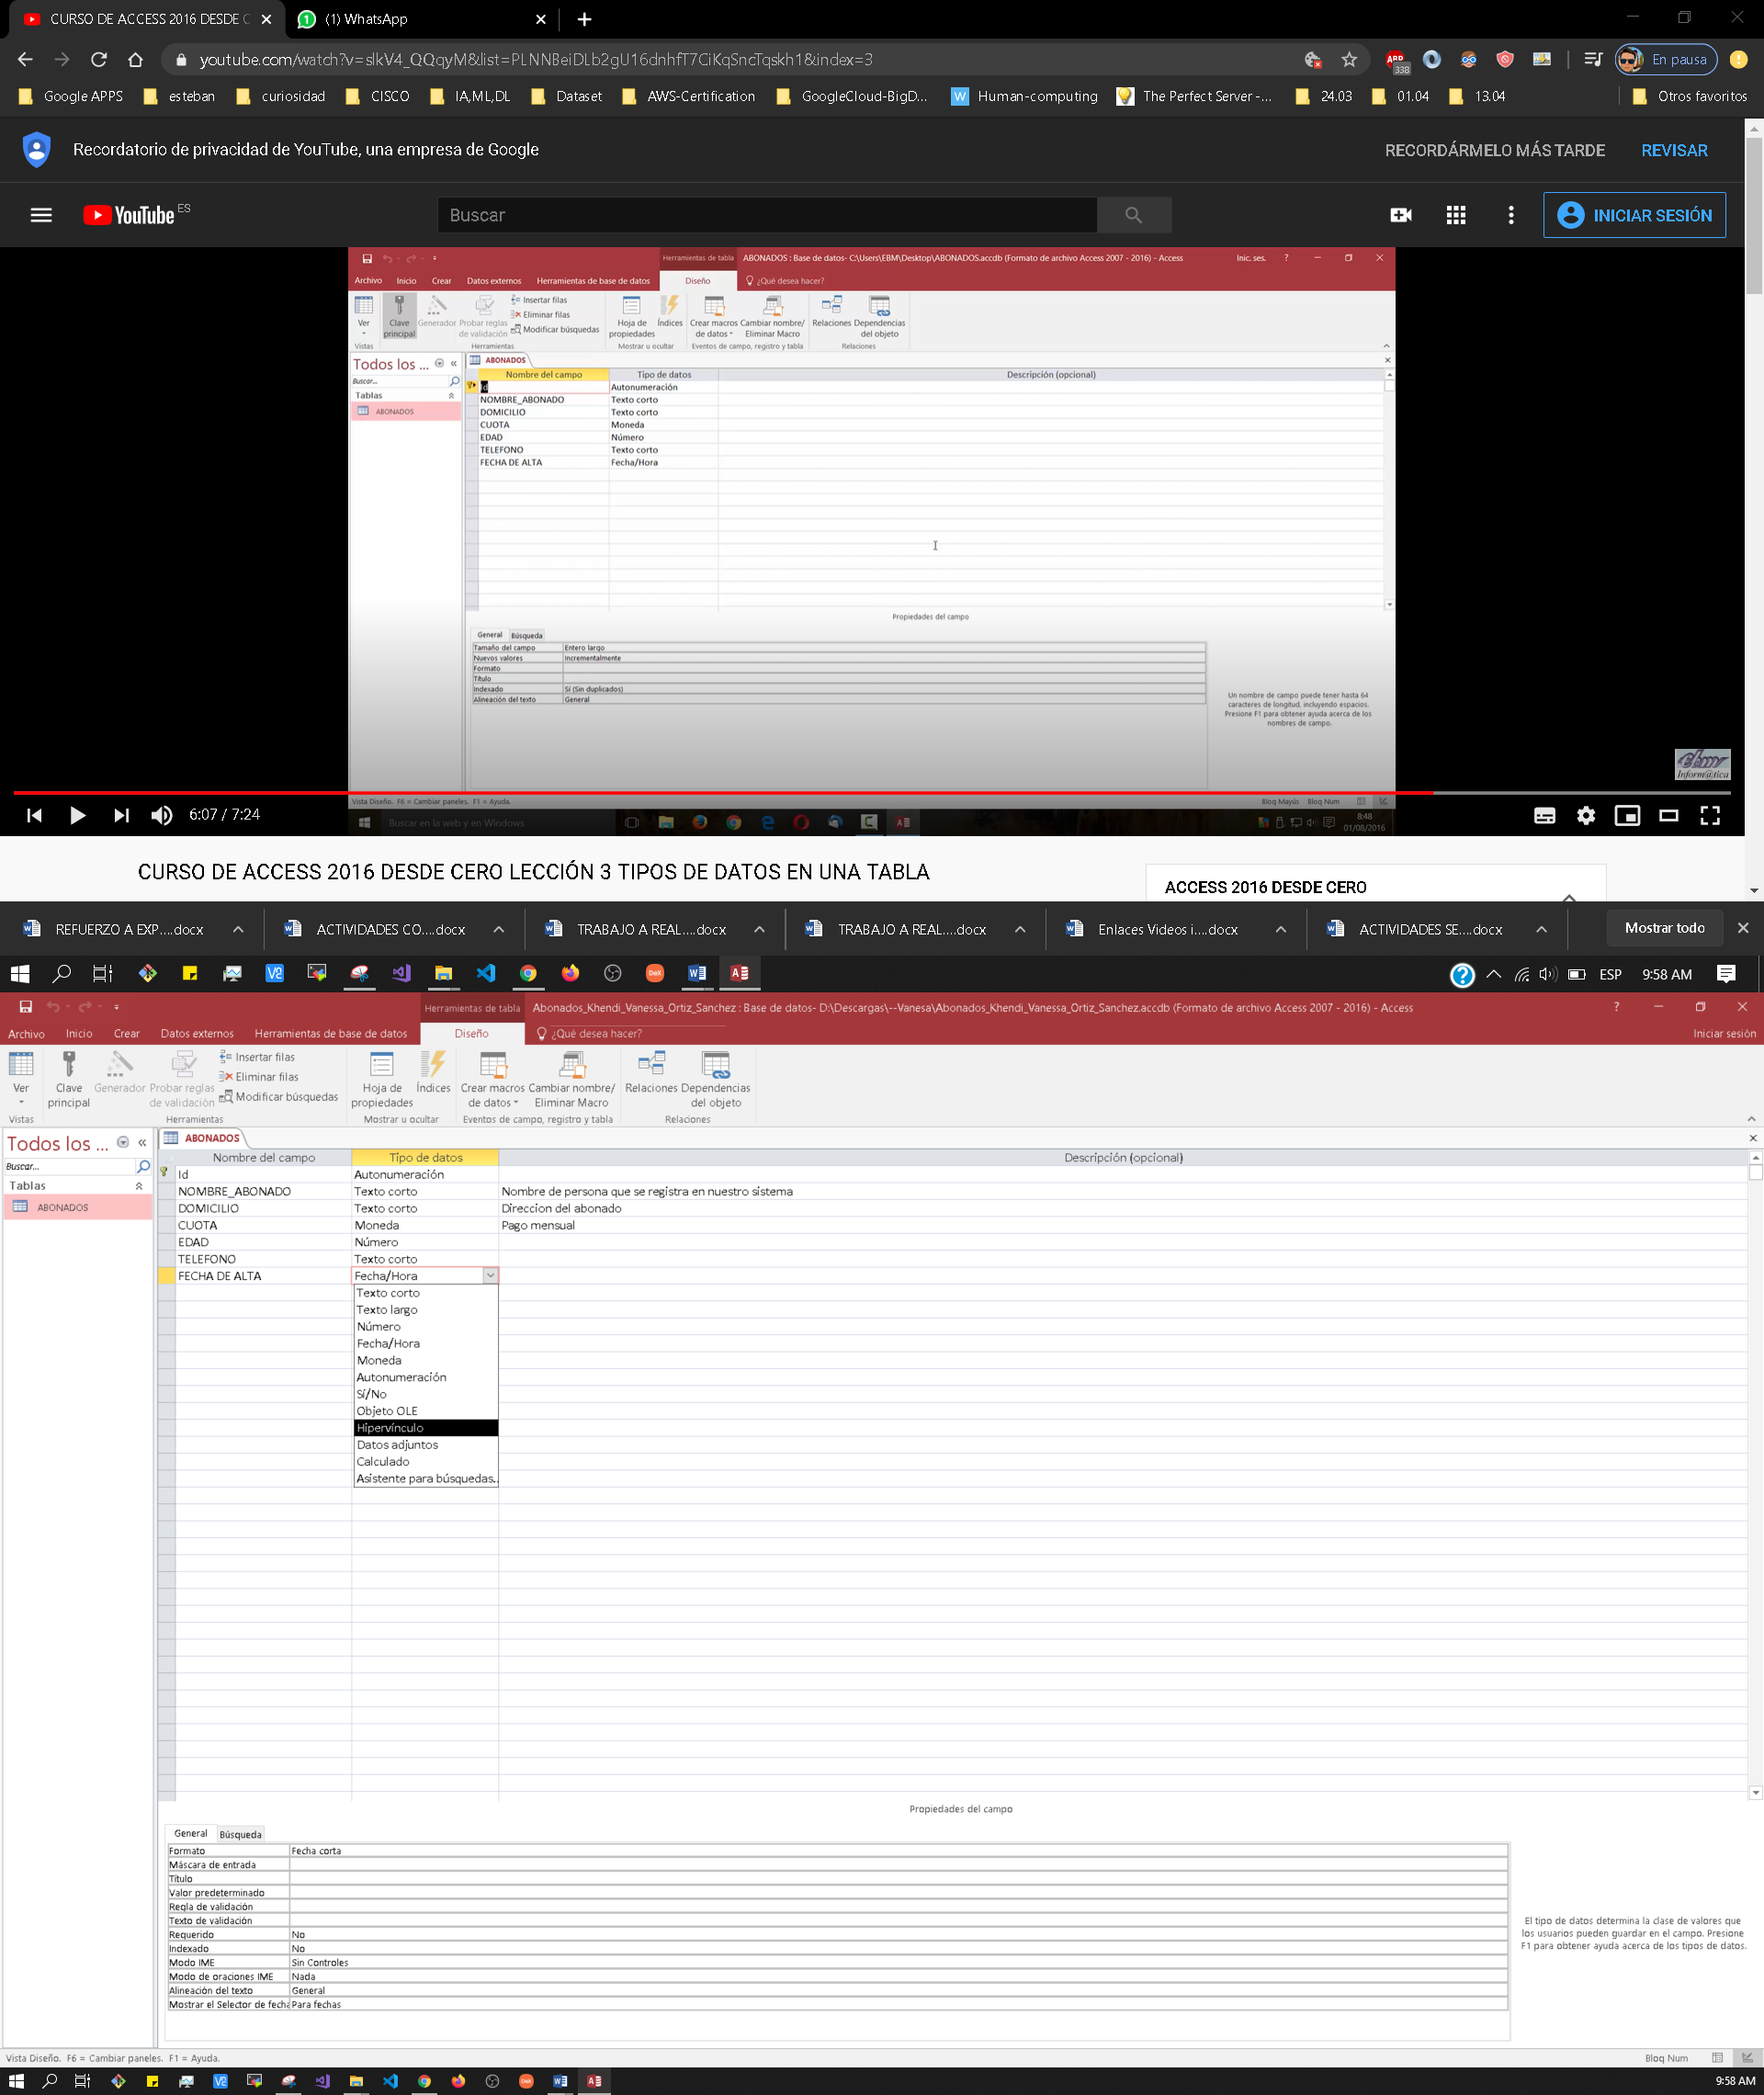

Figure Tipos de datos posibles.

Y selección de formatos.

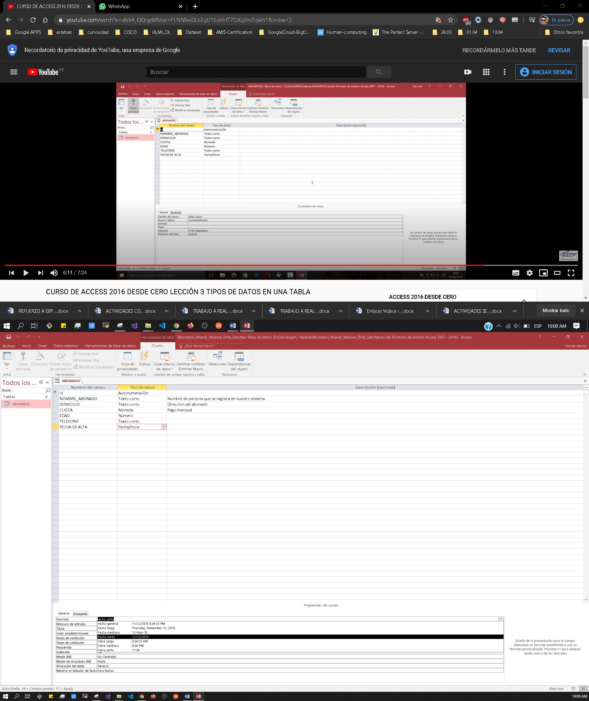

Figure Formatos.